Муниципальное бюджетное общеобразовательное учреждение
Центр образования «Каразей»

3-4 специальный (коррекционный) класс школы VIII вида
Развитие устной речи на основе ознакомления с предметами окружающей действительности («окружающий мир»)
Тема: Ягоды. Определение и различение.

Учитель- олигофренопедагог
Кузнецова Людмила Геннадьевна

2013 год

Тема: Ягоды. Определение и различение.
Цель: Расширить представление о многообразии растений.
Познакомить с отличительными признаками ягод.
Формировать навык правильного сбора ягод.
Коррекция речи через обогащение словарного запаса, через отгадывание
загадок, составление предложений, составление рассказа, устную беседу,
полные ответы на вопросы;
Развивать умение работать в парах при составлении рассказа - загадки
воспитывать умение выслушивать товарища, прислушиваться к
мнению другого при работе в парах;
Воспитывать бережное отношение к природе.
Оборудование: муляжи овощей, фруктов, ягод, три блюда, изображение лесной полянки, рисунки ягод, магнитофон, иллюстрация вороньего глаза.

Ход урока:
1.Организационный момент
2.Постановка проблемы:
(Учитель открывает блюдо, на котором лежат всевозможные плоды: фрукты, овощи, ягоды.)
- Разложите эти плоды на две тарелки
( Может возникнуть проблема: Куда положить ягоды?)
- Как назовём предметы на блюде? (Это плоды)
- Они одинаковые или разные? (Разные. Здесь есть овощи и фрукты)
- Что ещё заметили? ( Есть плоды не похожие ни на фрукты, ни на овощи)
- Чтобы решить эту проблему, нам нужно узнать о третьей группе плодов)
3. Целеполагание
- Сегодня мы познакомимся с новой группой плодов. Как она называется, вы узнаете, если выполните задание на внимание:
«Найди две одинаковые буквы», а из оставшихся сложи слово.
-Что получилось?
ЯГОДЫ ( БЯБГАОАДВЫВ)
- И сегодня мы будем говорить о ягодах.
-Что такое ягоды?
(Если ученики затрудняются дать определение, учитель делает это сам)
- Ягоды – это плоды с сочной мякотью и множеством семян

-А сейчас я приглашаю вас на ягодную полянку.

Конкурс загадок:
(дети отгадывают загадки и помещают на доску картинку с отгадкой)

Кто любит меня, тот и рад поклониться.
А имя дала мне родная землица. (Земляника)

Голубенькое платьице, кустарник небольшой,
А соком своим мажется - попробуй-ка, отмой. (Голубика)

Низок, да колюч, сладок да похуч,
Ягоды сорвёшь – всю руку обдерёшь (крыжовник)

Бусы красные висят, из кустов на нас глядят.
Очень любят бусы эти дети, птицы и медведи (малина)

Красных ягод пышный куст-
Хороши они на вкус! (Смородина)

И красна, и кисла
На болоте росла (клюква)

- Одинаковые ли попались ягоды в загадках?
- Что их отличает? (внешний вид и то, что они растут в разных местах: в лесу, саду, вкус)
Игра «Каждой ягодке своё место»
- Сгруппируйте все ягодные растения на два множества: дикорастущие (в лесу), культурные (в саду)
(ребята перемещают картинки с дикорастущими ягодами в одну группу, а культурные в другую)
- Какие ягоды вы собирали в саду, в лесу?
( Только в лесу растёт голубика, клюква. Крыжовник растёт только в саду. Земляника, смородина, малина могут расти и в саду и в лесу)
Физминутка
Подвижная игра : «Найди друзей»
(Звучит музыка. У каждого ученика на парте лежит картинка с изображением ягоды.)
Ну – ка, детки ровно встаньте,
На картинку быстро гляньте,
Всех своих друзей найдите,
Ягоды по цвету поделите.
Оранжевые, красные, зелёные и синие.
Какие все красивые!
(Дети делятся на группы по цвету.)
А теперь поделим мы
Ягоды по вкусу.
Справа встанут кислые,
Слева встанут сладкие.
( Дети делятся на группы по вкусу ягод)

-Ребята как вы думаете, для чего люди выращивают и собирают ягоды?

Работа с текстом

Чтение текста сильными учащимися с карандашом в руках.

Летом и осенью на растениях созревают разные по форме и окраске ягоды. Это плоды с сочной мякотью и тонкой кожицей, с мелкими семенами. Ягоды и вкусные и полезные. Можно сказать, что ягода - маленькая кладовая витаминов. А еще в ягодах много других полезных веществ. Очень важно кушать разные ягоды, ведь в каждой есть что-то свое, особенное.
Собирать ягоды надо бережно, сохраняя веточки и листья растений. Ягоды некоторых растений ядовиты! Например: вороний глаз и волчье лыко. Из ягод варят варенье, джем, делают компот.(82 слова)
Отметьте + то, что вы уже знали
- чего не знали
! что было интересно
Вопросы по содержанию
(Ребята –инвалиды выполняют индивидуальное задание. Собери картинку. Назови ягодку, где она растёт?)
Беседа по содержанию
- Для чего люди собирают и выращивают ягоды? ( Смородина, клюква богата витамином С, который помогает при профилактике простудных заболеваний. Черника богата витамином А, который полезен для глаз. В землянике содержится много железа, она полезна при многих болезнях)
- Что интересного вы узнали из текста? (Есть ядовитые ягоды)
Приходилось ли вам встречать их в лесу?
-Эти ягоды могут нанести вред человеку, который их съест, могут вызвать тошноту, рвоту, головокружение и отравление.
-Запомните эти ягоды и будьте осторожны. Собирая ягоды в лесу.
-Ребята, если эти ягоды ядовиты. Нужно ли их уничтожать? (Они нужны лесным жителям)
Физминутка
Мы шли, шли, шли,
Земляничку нашли (клубничку, черничку, брусничку)
Раз сорвали, два сорвали
И дальше пошли. (…и домой пришли)
(дети показывают движения: ходьба и наклоны)

Беседа о правилах сбора ягод:

Любите ли вы собирать ягоды?
А, знаете ли, как это правильно делать?
Расставьте картинки по порядку.
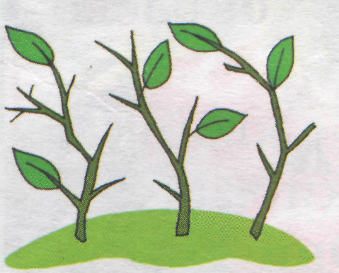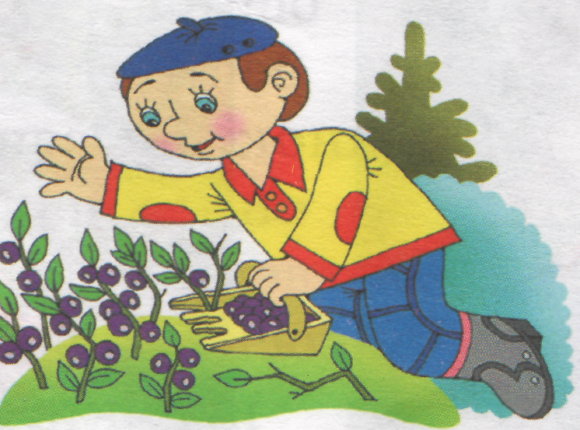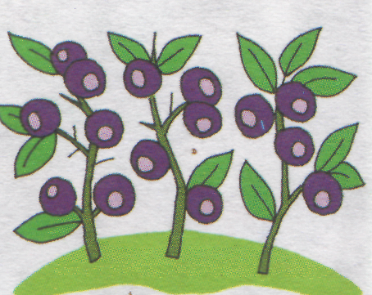
-Что можно посоветовать сборщикам ягод?
-Вставьте пропущенные слова и восстановите предложение
Правила сбора ягод
1.С куста собираем…( СПЕЛЫЕ) ягоды
2.Собираем осторожно, чтобы ….(не повредить растение)
3. Нельзя собирать ягоды возле ….(дороги)
4.Не пробуем….(незнакомые) ягоды
5.Едим только …(вымытые) ягоды.
спелые, не повредить растение, дороги, незнакомые, вымытые

Игра «Придумай рассказ-загадку о какой-то ягоде».
Дети разбиваются на группы, и каждая придумывает рассказ-загадку. Затем описывает форму, цвет, вкус ягоды, а остальные должны угадать, о какой ягоде идёт речь.
Отгадайте мою ягодку
Это ягодка растёт на ……
По форме она …….
По цвету эта ягодка ………
У нёё ……… вкус. Мама варит из этих ягод ………
Я очень ……..
(Ребята –инвалиды выполняют индивидуальное задание.)
Итог урока:
- Что такое ягоды?
- О каких ягодах вы сегодня узнали впервые?
Рефлексия:

Нам нужно оценить свои знания.
-Возьмите оценочный лист и поставьте отметку напротив каждого умения « +»- знаю , «?»-сомневаюсь, «!» -могу научить.
Моя отметка
1.Я знаю ягоды наших лесов
2. Я знаю целебные свойства ягод
3. Могу распознать несъедобные ягоды
4. Я знаю правила сбора лесных ягод
« +»- знаю , «?»-сомневаюсь, «!» -могу научить.

Где же мы сможем применить полученные знания?
- Надеюсь, они вам помогут в жизни.
-Спасибо за работу на уроке.
Домашнее задание: Ребята – инвалиды – Раскрасьте узоры из лесных ягод
Остальные – подготовьте рассказ о ягодном растении: где растёт, когда созревают ягоды, как они используются в твоей семье.

Моя отметка
1.Я знаю ягоды наших лесов
2. Я знаю целебные свойства ягод
3. Могу распознать несъедобные ягоды
4. Я знаю правила сбора лесных ягод
« +»- знаю , «?»-сомневаюсь, «!» -могу научить.
Моя отметка
1.Я знаю ягоды наших лесов
2. Я знаю целебные свойства ягод
3. Могу распознать несъедобные ягоды
4. Я знаю правила сбора лесных ягод
« +»- знаю , «?»-сомневаюсь, «!» -могу научить.
Моя отметка
1.Я знаю ягоды наших лесов
2. Я знаю целебные свойства ягод
3. Могу распознать несъедобные ягоды
4. Я знаю правила сбора лесных ягод
« +»- знаю , «?»-сомневаюсь, «!» -могу научить.
Моя отметка
1.Я знаю ягоды наших лесов
2. Я знаю целебные свойства ягод
3. Могу распознать несъедобные ягоды
4. Я знаю правила сбора лесных ягод
« +»- знаю , «?»-сомневаюсь, «!» -могу научить.
Моя отметка
1.Я знаю ягоды наших лесов
2. Я знаю целебные свойства ягод
3. Могу распознать несъедобные ягоды
4. Я знаю правила сбора лесных ягод
« +»- знаю , «?»-сомневаюсь, «!» -могу научить.
Моя отметка
1.Я знаю ягоды наших лесов
2. Я знаю целебные свойства ягод
3. Могу распознать несъедобные ягоды
4. Я знаю правила сбора лесных ягод
« +»- знаю , «?»-сомневаюсь, «!» -могу научить.
Отгадайте мою ягодку
Это ягодка растёт на ……
По форме она …….
По цвету эта ягодка ………
У нёё ……… вкус. Мама варит из этих ягод ………
Я очень ……..

Отгадайте мою ягодку
Это ягодка растёт на ……
По форме она …….
По цвету эта ягодка ………
У нёё ……… вкус. Мама варит из этих ягод ………
Я очень ……..

Отгадайте мою ягодку
Это ягодка растёт на ……
По форме она …….
По цвету эта ягодка ………
У нёё ……… вкус. Мама варит из этих ягод ………
Я очень ……..

